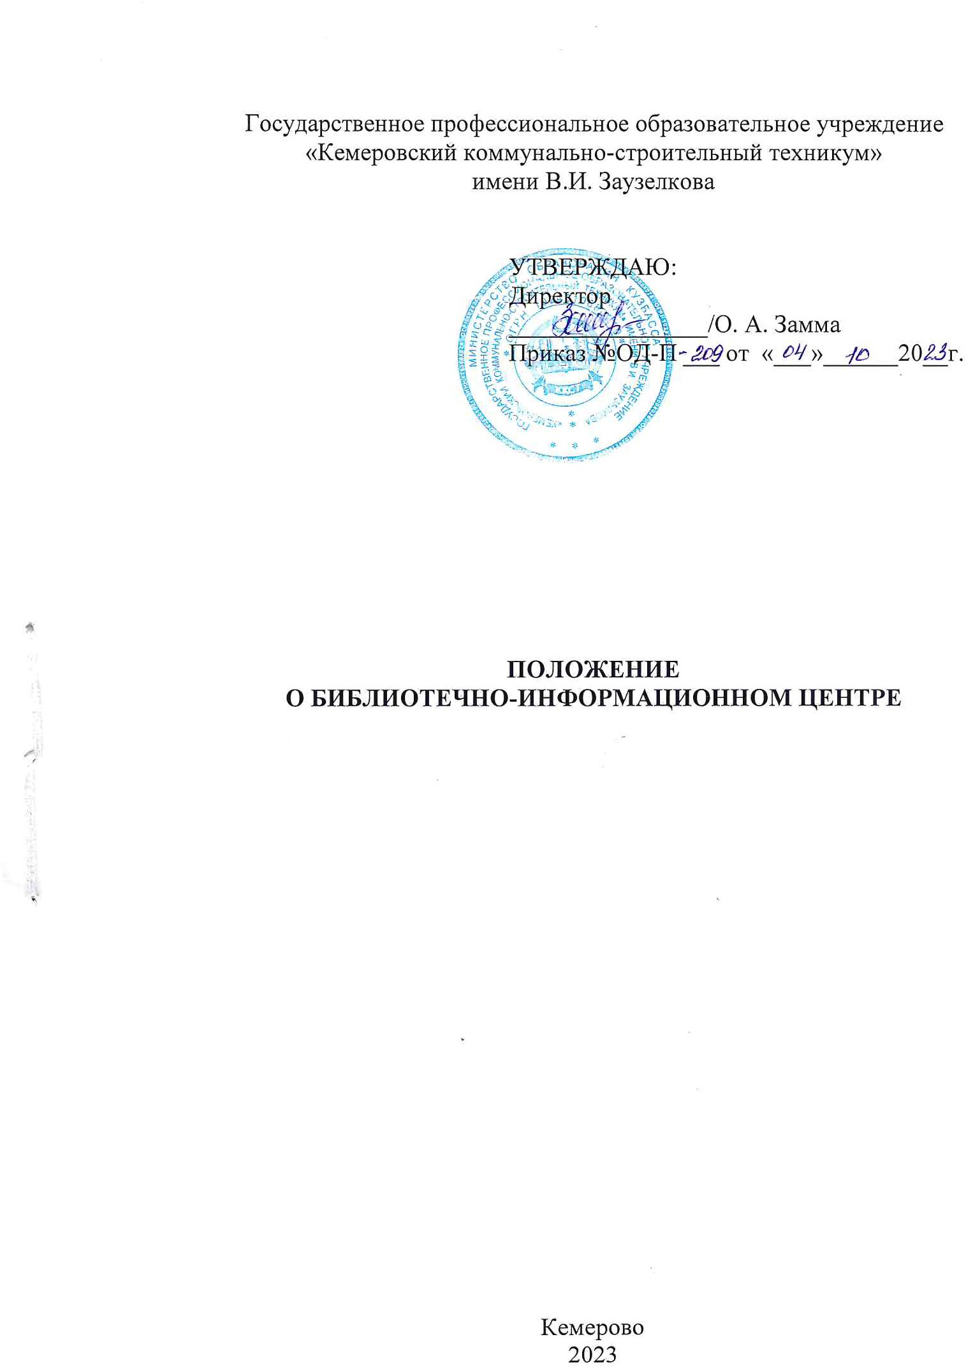

ДОКУМЕНТ ПОДПИСАН ЭЛЕКТРОННОЙ ПОДПИСЬЮ

Сертификат: 00E84D22FF28FB27D86CD8DCF29CB88CE2

Владелец: Замма Ольга Алексеевна Действителен: с 28.04.2023 до 21.07.2024

# І. Общие положения

* 1. Положение о библиотечно-информационном центре (далее – Положение) является локальным нормативным актом Государственного профессионального образовательного учреждения «Кемеровский коммунально-строительный техникум» имени В.И. Заузелкова (далее – ГПОУ ККСТ, учреждение).
  2. Настоящее положение регулирует информационную, образовательную деятельность библиотечно-информационного центра ГПОУ ККСТ.
  3. Библиотечно-информационный центр (далее - БИЦ) является структурным подразделением ГПОУ ККСТ, располагающим организованным фондом документов и предоставляющим их во временное пользование читателям.
  4. Положение составлено в соответствии с:
     + Федеральным законом «Об образовании в Российской Федерации» от 29.12.2012 № 273-ФЗ,
     + Федеральным законом от 29.12.1994 N 78-ФЗ «О библиотечном деле»,
     + Федеральным законом от 25.07.2002 N 114-ФЗ «О противодействии экстремистской деятельности»
     + Приказом Минкультуры России от 08.10.2012 N 1077 «Об утверждении Порядка учета документов, входящих в состав библиотечного

фонда»,

* + - Письмом Министерства образования РФ от 17 декабря 2002 г. № 27- 54-727/14 «О направлении Примерного положения о библиотеке среднего специального учебного заведения и Примерных правил пользования библиотекой среднего специального учебного заведения»,
    - Уставом ГПОУ ККСТ,
    - локальными нормативными актами учреждения.

# Принципы деятельности, цели и задачи БИЦ

* 1. Деятельность БИЦ основывается на принципах демократии, гуманизма, общедоступности, приоритета общечеловеческих ценностей, гражданственности, свободного развития личности.
  2. Цели БИЦ:
     1. создание библиотечно-информационными средствами условий для получения обучающимися качественного образования в единой информационно-образовательной среде ГПОУ ККСТ,
     2. обеспечение участникам образовательного процесса - обучающимся, педагогическим и иным работникам, родителям (иным законным представителям) обучающихся (далее - пользователям) бесплатного доступа к информации, знаниям, культурным ценностям посредством использования библиотечно–информационных ресурсов учреждения на различных носителях: бумажном (книжный фонд, фонд периодических изданий), цифровом (DVD, CD-диски), коммуникативном (компьютерные сети) и иных носителях в соответствии с профилем учебной деятельности

ГПОУ ККСТ, информационными потребностями

пользователей.

* 1. Задачи БИЦ:
     1. сбор, накопление, обработка и систематизация информационных ресурсов в соответствии с профилем учреждения, основными профессиональными образовательными программами и информационными запросами пользователей;
     2. организация режима сохранности фонда информационных ресурсов, ведения необходимой документации по учету фонда и обслуживанию пользователей в соответствии с установленным порядком;
     3. полное и оперативное библиотечное и информационно- библиографическое обслуживание обучающихся, педагогических и иных работников ГПОУ ККСТ, а также других категорий пользователей, установленных в правилах пользования БИЦ, в соответствии с информационными потребностями пользователей;
     4. совершенствование работы БИЦ на основе внедрения современных технологий и компьютеризации библиотечно-информационных процессов, формирование комфортной информационной среды;
     5. формирование библиотечно-информационной культуры, обучение пользователей современным методам поиска и отбора информации;
     6. осуществление взаимодействия со структурными подразделениями ГПОУ ККСТ, общественными организациями, с библиотеками и информационными центрами региона с целью обмена информацией и накопления собственного банка информации для более полного удовлетворения информационных потребностей пользователей.
     7. оказание помощи работникам учреждения в повышении профессиональной квалификации с помощью традиционных средств и новых информационных технологий.
     8. обеспечение обслуживания участников образовательного процесса в соответствии с правилами охраны труда, противопожарными и санитарно-гигиеническими требованиями.

# Основные понятия

* 1. Пользователь - физическое или юридическое лицо, пользующееся услугами БИЦ,
  2. Библиотечный фонд - совокупность документов различного назначения и статуса, организационно и функционально связанных между собой, подлежащих учету, комплектованию, хранению и использованию в целях библиотечно-информационного обслуживания пользователей,
  3. ОПОП – основная профессиональная образовательная программа среднего профессионального образования - программа подготовки

Квалифицированных рабочих, служащих, программа подготовки специалистов среднего звена.

* 1. Образовательная программа профессионального обучения - программа профессиональной подготовки по профессиям рабочих, должностям служащих, программа переподготовки рабочих, служащих, программа повышения квалификации рабочих, служащих.
  2. Документ — социальная информация, зафиксированная на любом материальном носителе в целях ее хранения, распространения и

использования.

# Направления деятельности БИЦ

* 1. Основными направлениями деятельности БИЦ являются:
     1. Оказание методической, консультационной помощи пользователям в получении информации из БИЦ и других центров информации.
     2. Обеспечение субъектов образовательного процесса учебной литературой, справочниками и информационно-библиографическими материалами в соответствии с учебными планами учреждения.
     3. Бесплатное предоставление в пользование на время получения образования учебников и учебных пособий, а также учебно-методических материалов обучающимся, осваивающим основные образовательные программы за счет бюджетных ассигнований в пределах федеральных государственных образовательных стандартов.
     4. Предоставление в пользование учебников и учебных пособий обучающимся, осваивающим учебные предметы, курсы, дисциплины (модули) за пределами федеральных государственных образовательных стандартов и (или) получающим платные образовательные услуги, осуществляется в аналогичном порядке.
     5. Создание условий для педагогических работников в получении информации о педагогической и методической литературе, о новых средствах обучения через использование различных каналов информации.
     6. Оказание практической помощи педагогам при проведении занятий на базе БИЦ с использованием различных информационных средств обучения с учетом индивидуальной и групповой форм работы.
     7. Создание информационной продукции для пользователей: библиографические указатели, обзоры, списки, базы данных по профилю учреждения и др., информирование пользователей об информационной продукции.
     8. Создание на основе имеющихся в БИЦ методических рекомендаций для пользователей по формированию умений самостоятельной, творческой, поисково-исследовательской работы с различными источниками информации.
     9. Создание условий пользователям для чтения книг, периодических изданий, работы с компьютерными программами, просмотра видеозаписей.
     10. Развитие информационной культуры пользователей; оказание помощи в социализации обучающихся; пропаганда здорового образа жизни.

# Основные функции БИЦ

* 1. БИЦ организует дифференцированное обслуживание читателей в читальном зале, на абонементе, в компьютерной и видео – зонах, применяя методы индивидуального и группового обслуживания.
  2. Основные функции БИЦ: образовательная, информационная, просветительская, прикладная.
     1. В рамках образовательной функции БИЦ:

Организует различные формы повышения уровня библиотечно- информационной культуры для всех групп пользователей.

* + 1. В рамках информационной функции БИЦ:

1. предоставляет информацию на различных видах носителей всем участникам образовательного процесса;
2. организует различные формы распространения педагогической и образовательной информации для всех групп пользователей.
   * 1. В рамках просветительской функции БИЦ:
3. развивает системы профессиональных коммуникаций;
4. выполняет тематические, адресные и другие библиографические справки, составляет по запросам списки литературы, проводит библиографические обзоры, организует книжные выставки и т.д.
   * 1. В рамках прикладной функции БИЦ:
5. выдает во временное пользование печатные издания и другие документы из библиотечного фонда.
6. оказывает консультативную помощь в поиске и выборе документов.
7. расширяет ассортимент библиотечных услуг, повышает их качество на основе технического оснащения БИЦ, компьютеризации информационных процессов.
8. Предоставляет пользователям дополнительные платные услуги, которые может оказывать БИЦ без ущерба своей основной деятельности по прейскуранту платных услуг, утвержденному директором.
9. обеспечивает комплектование фонда в соответствии с учебными планами и образовательными программами учреждения. Приобретает учебную, научную, периодическую, справочную и художественную литературу и другие виды изданий. Самостоятельно определяет источники комплектования фондов.
10. изучает степень удовлетворения спроса пользователей с целью корректировки комплектования и приведения в соответствии состава и тематики фонда с информационными потребностями.
11. анализирует обеспеченность обучающихся учебниками и учебными пособиями.
12. осуществляет учет, размещение и проверку фонда, обеспечивает его сохранность и режим хранения, регистрацию и другое в соответствии с нормативными документами.
13. исключает литературу из фонда в соответствии с нормативными актами. Производит отбор непрофильных и дублетных изданий, организует их продажу в установленном порядке.
14. Ведет систему библиотечных каталогов и карточек на традиционных и машиночитаемых носителях с целью полного библиографического раскрытия фондов.
15. организует для обучающихся занятия по основам библиотечно-библиографических знаний.
16. развивает умения поиска информации, применения ее в образовательном процессе.
17. внедряет передовую библиотечную технологию с целью повышениякачества работы библиотеки и изучения интересов пользователей.
18. принимает участие в системе повышения квалификации работников

БИЦ.

# Структура библиотечно-информационного центра

* 1. В состав БИЦ входят: библиотека (зоны абонемента и читального зала), компьютерная зона, видео-зона.
  2. БИЦ включает совокупность фонда печатных изданий и разнообразных информационных и технических средств:

1. фонд печатных изданий: учебной, справочной, методической, художественной, научно-популярной литературы, периодических изданий для обучающихся и педагогов.
2. фонд информационных ресурсов на машиночитаемых и электронных носителях: аудио - и видеокассеты, CD-ROM и DVD диски, компьютерные базы данных, компьютерные сети.
   1. Порядок доступа к фондам БИЦ, перечень основных услуг и условия их предоставления устанавливаются в соответствии с локальными нормативными актами ГПОУ ККСТ.

# Управление и организация деятельности БИЦ

* 1. Контроль над деятельностью БИЦ осуществляет директор ГПОУ ККСТ, который утверждает нормативные и технологические документы, планы и отчеты БИЦ.
  2. Непосредственное руководство БИЦ осуществляет заведующий библиотечно-информационным центром, который является членом Педагогического совета, находится в непосредственном подчинении заместителя директора по учебно-методической работе.

Заведующий БИЦ несет ответственность за выполнение возложенных на БИЦ задач и функций, определенных настоящим Положением, должностной инструкцией и отчитывается перед заместителем директора по учебно-методической работе о деятельности БИЦ.

* 1. Сотрудники БИЦ ведут документацию и учет своей работы, предоставляют отчеты и планы работы в установленном порядке.
  2. Работа сотрудников БИЦ и организация обслуживания субъектов образовательного процесса производится в соответствии с правилами охраны труда, противопожарными и санитарно-техническими требованиями.
  3. График работы БИЦ утверждается директором в соответствии с правилами внутреннего трудового распорядка ГПОУ КССТ.
  4. Один раз в месяц в БИЦ проводится санитарный день, в течение которого пользователи не обслуживаются.
  5. Сотрудники БИЦ могут осуществлять педагогическую деятельность. Совмещение библиотечно-информационной работы и педагогической деятельности осуществляется работником на добровольной основе.

# Права и ответственность

* 1. БИЦ имеет право:

1. осуществлять информационную, культурную, просветительскую, образовательную деятельность в соответствии с действующим законодательством, настоящим Положением, локальными нормативными актами ГПОУ ККСТ;
2. самостоятельно определять выбор средств и методов информационного обеспечения образовательного процесса в соответствии с целями и задачами, указанными в Уставе и в настоящем Положении;
3. разрабатывать правила пользования библиотечно-информационным центром и другую регламентирующую документацию; предоставлять их на рассмотрение Управляющему Совету и утверждение директору;
4. вносить предложения по штатному расписанию, надбавкам и доплатам сотрудникам БИЦ в соответствии с действующими нормативами;
5. устанавливать в соответствии с Правилами пользования виды и размеры компенсации ущерба, нанесенного БИЦ его пользователями;
6. определяться с источниками комплектования информационных ресурсов;
7. изымать и реализовывать документы из фондов в соответствии с порядком исключения документов в соответствии с действующими нормативными правовыми актами.
   1. Сотрудники БИЦ имеют право:
8. на представление к различным формам поощрения, наградам и знакам отличия, предусмотренным для работников образования и культуры;
9. повышать свою квалификацию через самообразование, курсы повышения квалификации, обучающие семинары организованные как в ГПОУ ККСТ, так и в других образовательных организациях;
10. развивать систему платных услуг на основе предоставленных полномочий. Определять перечень дополнительных (платных) услуг, сопутствующих деятельности БИЦ (составление письменных библиографических справок, списков литературы (источников), ксерокопирование печатных источников и др.);
11. привлекать в порядке, установленном законодательством, дополнительные финансовые ресурсы за счет предоставления дополнительных платных услуг;
12. знакомиться с учебными планами и образовательными программами учреждения. Получать от структурных подразделений ГПОУ ККСТ планы работы, материалы и сведения, с целью развития услуг БИЦ в соответствии с нуждами образовательных профессиональных программ, интересами и возможностями обучающихся и педагогических работников;
13. на поддержку со стороны региональных органов управления и администрации учреждения в организации повышения квалификации сотрудников БИЦ, создание необходимых условий для их самообразования и участия в работе методических объединений, конференций, совещаний и семинаров по вопросам библиотечно-информационной работы. Представлять ГПОУ ККСТ в различных учреждениях и организациях в пределах своей компетенции;
14. вести в установленном порядке переписку с другими библиотеками и организациями;
15. входить в библиотечные объединения в установленном действующим законодательством порядке;
16. участвовать в реализации, как программ развития ГПОУ ККСТ, так и федеральных, региональных программ развития информационного и библиотечного дела.
    1. Сотрудники БИЦ несут ответственность за:
17. выполнение функций, предусмотренных настоящим Положением;
18. сохранность фондов в порядке, предусмотренном действующим законодательством;
19. качество и своевременность проведения 1 раз в полгода сверки имеющихся в фонде документов с Федеральным списком экстремистских материалов.

# Заключительные положения

* 1. Настоящее Положение о библиотечно-информационном центре вступает в силу с даты его утверждения директором ГПОУ ККСТ.

